Муниципальное автономное дошкольное образовательное учреждение «Центр развития ребенка – детский сад №2 «Дельфин» г. Бердска Новосибирской области
Формирование дружеских отношений между детьми с помощью игр.

Дидактические игры для дошкольников

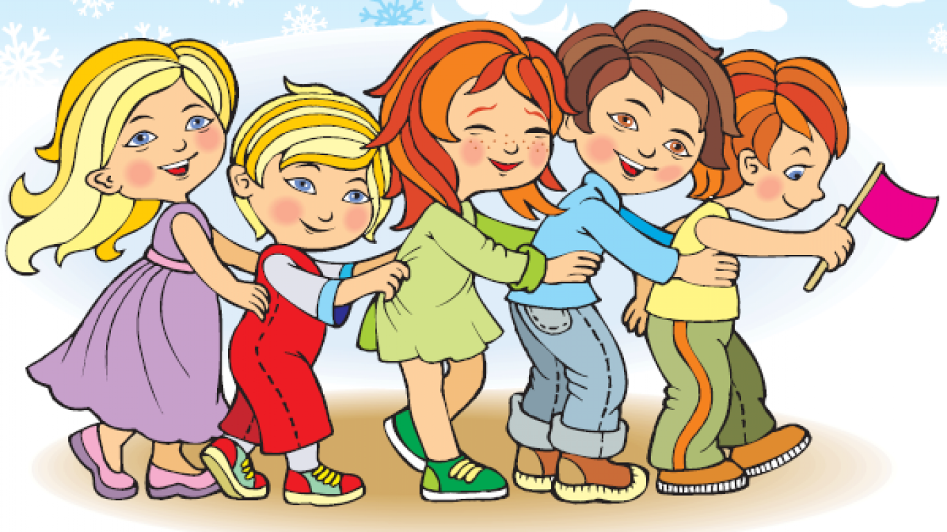

Воспитатель Фельде Т.П.

Игра «Звери на болоте». Цель:
1. Учить детей быть отзывчивыми к сверстникам, в нужный момент оказывать им помощь.
2. Воспитывать доверие друг к другу, чувство ответственности за другого, дружеское отношение к другим .
3. Продолжать обогащать словарь детей выражениями: словесной вежливости (пожалуйста, спасибо и др.)
Ход игры.
Играют все дети группы. Они - «звери», которые попали в болото. У каждого по три дощечки (три листа бумаги). Выбраться из болота можно только парами и только по дощечкам. У одного из игроков сломались и пошли ко дну две дощечки. Что бы он не утонул, ему надо помочь - это может сделать партнер (его пара). В роли потерпевшего и спасающего должен побывать каждый ребенок. Оцениваются как готовность прийти на помощь, так и предложенные варианты спасения.
Игра «Мост дружбы».
Цель: развивать ориентацию на поведение и эмоциональное состояние другого, способности видеть позитивное в другом, преодоление нерешительности, скованности, оптимизировать взаимоотношения.
Взрослый показывает линейку (не заточённый карандаш или др.).и говорит: «Это мост дружбы. Давайте попробуем удержать этот мост лбами, при этом будем говорить друг другу что-либо хорошее».
Игра «Фотографии друзей»
Цель: развивать способности к познанию другого, формировать позитивное отношение к сверстникам, умение выражать свои чувства, отношения в речи.
На столе разложены фотографии детей в группе. Ребенку предлагается взять 2-3 из них и объяснить, почему он выбрал именно их, описать, в какой момент запечатлен сверстник, какое у него настроение, с чем оно связано, рассказать, какой это ребенок, почему он с ним дружит.
Музыкальная игра «Танец в парах».
Цель: развивать эмпатию (ориентацию на эмоциональное состояние и поведение другого) у детей посредством стимулирования зрительного и тактильного контакта, дружеских взаимоотношений в группе.
Воспитатель предлагает детям встать парами лицом друг к другу. Важно, чтобы расстояние между парами было достаточное для танцев, чтобы пары распределялись равномерно по всей площади ковра. Затем воспитатель дает каждой паре по плотному листу бумаги. Лист бумаги кладется на головы партнеров так, чтобы каждой паре было удобно удерживать его во время танца. Затем включается музыка, и дети начинают танцевать, стараясь удержать лист бумаги как можно дольше. Выигрывает та пара, которая удержала лист бумаги дольше других.
Словесная игра «Кто больше скажет добрых и теплых слов»
Цель: стимулировать развитие речевого общения; вызывать сочувствие, стремление помочь ближнему. Дружеское отношение к сверстникам .
- Когда ты услышишь столько добрых слов, да ещё с улыбкой на лице, то сразу уходит боль и печаль. Мне стало гораздо легче. Вы знаете песенку «Улыбка»? Научите меня петь ее и танцевать! Звучит песня В.Шаинского «Улыбка».
Дидактическая игра «Цветок дружбы».
Материал: цветик-семицветик и кукла Карлсона.
Ход игры:
Воспитатель вносит игрушку Карлсона и объясняет детям, что он очень расстроен. Педагог предлагает малышам спросить у Карлсона, почему он грустит. Он рассказывает: «На мой день рождения Малыш подарил мне волшебный цветок дружбы. Однажды я увидел, что все лепестки с волшебного цветка опали. А перед этим мой друг Малыш обиделся на меня и ушел. Помогите мне понять, чем я мог обидеть своего друга, что я сделал не так».
Воспитатель объясняет Карлсону, что дети обязательно помогут ему, ведь они знают, кто такие настоящие друзья. Дошкольники высказывают свои предположения, постепенно собирая цветок дружбы. После этого передают его Карлсону. Он благодарит ребят за помощь и говорит, что теперь он понял, почему обиделся Малыш и как не должен поступать настоящий друг.
Творческая игра «Помогаем друг другу»
Материал: разрезные картинки (верблюд, воздушный шар, две пальмы, облака, бегемот, яблоня), костюм Бармалея, макет корабля.
Ход игры:
Восп. Я предлагаю вам отправиться в путешествие на неизведанный остров на этом замечательном корабле.
Дети поднимаются на корабль и под легкую музыку «плывут» в дальние страны.
Восп. Ребята, посмотрите! Впереди показалась земля! Сейчас наш корабль подплывет к острову, и мы сойдем на берег.
Дети выходят с корабля и идут на остров. Вдруг им навстречу выходит страшный, грозный Бармалей.
Барм. Попались, которые кусались? Что вам нужно на моём острове? Я - страшный, сердитый, жестокий Бармалей! Я люблю хватать и глотать маленьких детей!
Восп. Подожди, пожалуйста, дорогой Бармалей. Не надо нас хватать и глотать. И вовсе ты не такой уж и страшный, и злой. Правда, ребята?
Дети. Да.
Восп. Вот сейчас ты сможешь в этом убедиться. Мы предлагаем тебе поиграть вместе с нами.
Барм. А во что мы будем играть?
Восп. Мы тебе сейчас это объясним. Вместе с ребятами тебе нужно собрать из частей картинку.
Барм. Да я и сам справлюсь, не нужно мне помогать.
Дети и Бармалей приступают к выполнению задания.
Барм. У меня почему-то не получается. А вы так быстро и хорошо всё сложили.
Восп. Это потому, что мы собирали картинку все вместе, дружно, а ты - один. Тебе некому было помочь. Сейчас, Бармалей, дети помогут тебе выложить картинку.
Ребята помогают Бармалею, он радуется и благодарит их.
Восп. Дорогой Бармалей, а ты знаешь, кто такие друзья?
Барм. Нет.
Восп. Это как раз те, кто помогает друг другу, всегда придет на помощь, и если нужно, выручит в беде.
Барм. Теперь я понял, кто такие друзья!
Игра «Назови друга ласково».
Материал: надувное сердечко.
Ход игры:
Воспитатель объясняет детям, что существует много добрых, приятных и ласковых слов, которые называются комплиментами. Педагог предлагает детям встать в круг так, чтобы видеть глаза друг друга, и, передавая надувное сердечко, говорить какое-нибудь ласковое слово своему соседу.
После игры все отмечают, что от теплых слов стало радостней и веселей.
Дидактическая игра «Поступаем правильно»
Цель игры: дать детям понять о хороших и плохих поступках и уметь анализировать их. Развивать вежливость, умение вежливо обращаться к товарищам.
Необходимое оборудование: парные картинки по одной теме, одна из картинок изображает плохой поступок, а второй – хороший.
Ход игры: Воспитатель разъясняет детям, какие поступки можно называть хорошими, а какие- плохими. Затем предлагает детям привести примеры плохих и хороших поступков. После этого игра начинается. Воспитатель раздает каждому игроку по две карточки: одна изображает хороший поступок, а вторая – плохой. Карточки должны быть распределены таким образом, чтобы пары к обеим картинкам находились в руках другого игрока. Задача каждого игрока – найти пару к обеим картинкам. Детям придется пообщаться с другими игроками, сравнить рисунки на своих карточках с другими. Воспитатель следит за тем, чтобы все дети вежливо обращались друг к другу. После того как все пары найдены, игроки описывают сюжет картинок, почему они пришли к тому или иному мнению. После игры воспитатель подводит итог всему сказанному детьми.
Дидактическая игра «А что сказали бы вы?»
Цель игры: дать детям понять о хороших и плохих поступках, воспитывать чувство дружбы, умение делиться.
Ход игры: Воспитатель предлагает детям поиграть. В ходе игры он предлагает детям ситуацию и дает три варианта ответа того, как на нее следует отвечать. Задача детей-выбрать из трех вариантов ответов верный. Например, воспитатель обыгрывает следующие ситуации:
1. «Мама дала тебе конфетку. Что вы на это скажите?
• дай мне еще одну;
• я такие не люблю , дай мне другую;
• спасибо.
2. Твой друг просит у тебя игрушку. Что ты ему ответишь?
• мне нужна она самому;
• бери, пожалуйста;
• я дам тебе, если только ты дашь мне свою.
3. Бабушка просит тебя помочь ей помыть посуду. Что ты ей скажешь?
• не хочу;
• конечно;
• я устал, сама помою.
Задача игроков - выбрать правильный вариант. Если игроки, по какой то причине ошибаются, воспитатель не оставляет эту ошибку без внимания: важно объяснить, почему именно этот, а не другой варианты ответа является верным. Воспитатель должен сказать, что хорошие, вежливые слова должны подтверждаться действиями.

